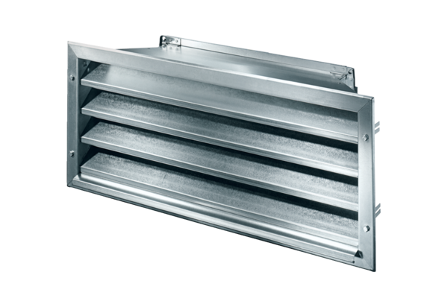Außengitter LZP-R 28Verpackungseinheit: 1 StückSortiment: D
Artikelnummer: 0151.0383Hersteller: MAICO

